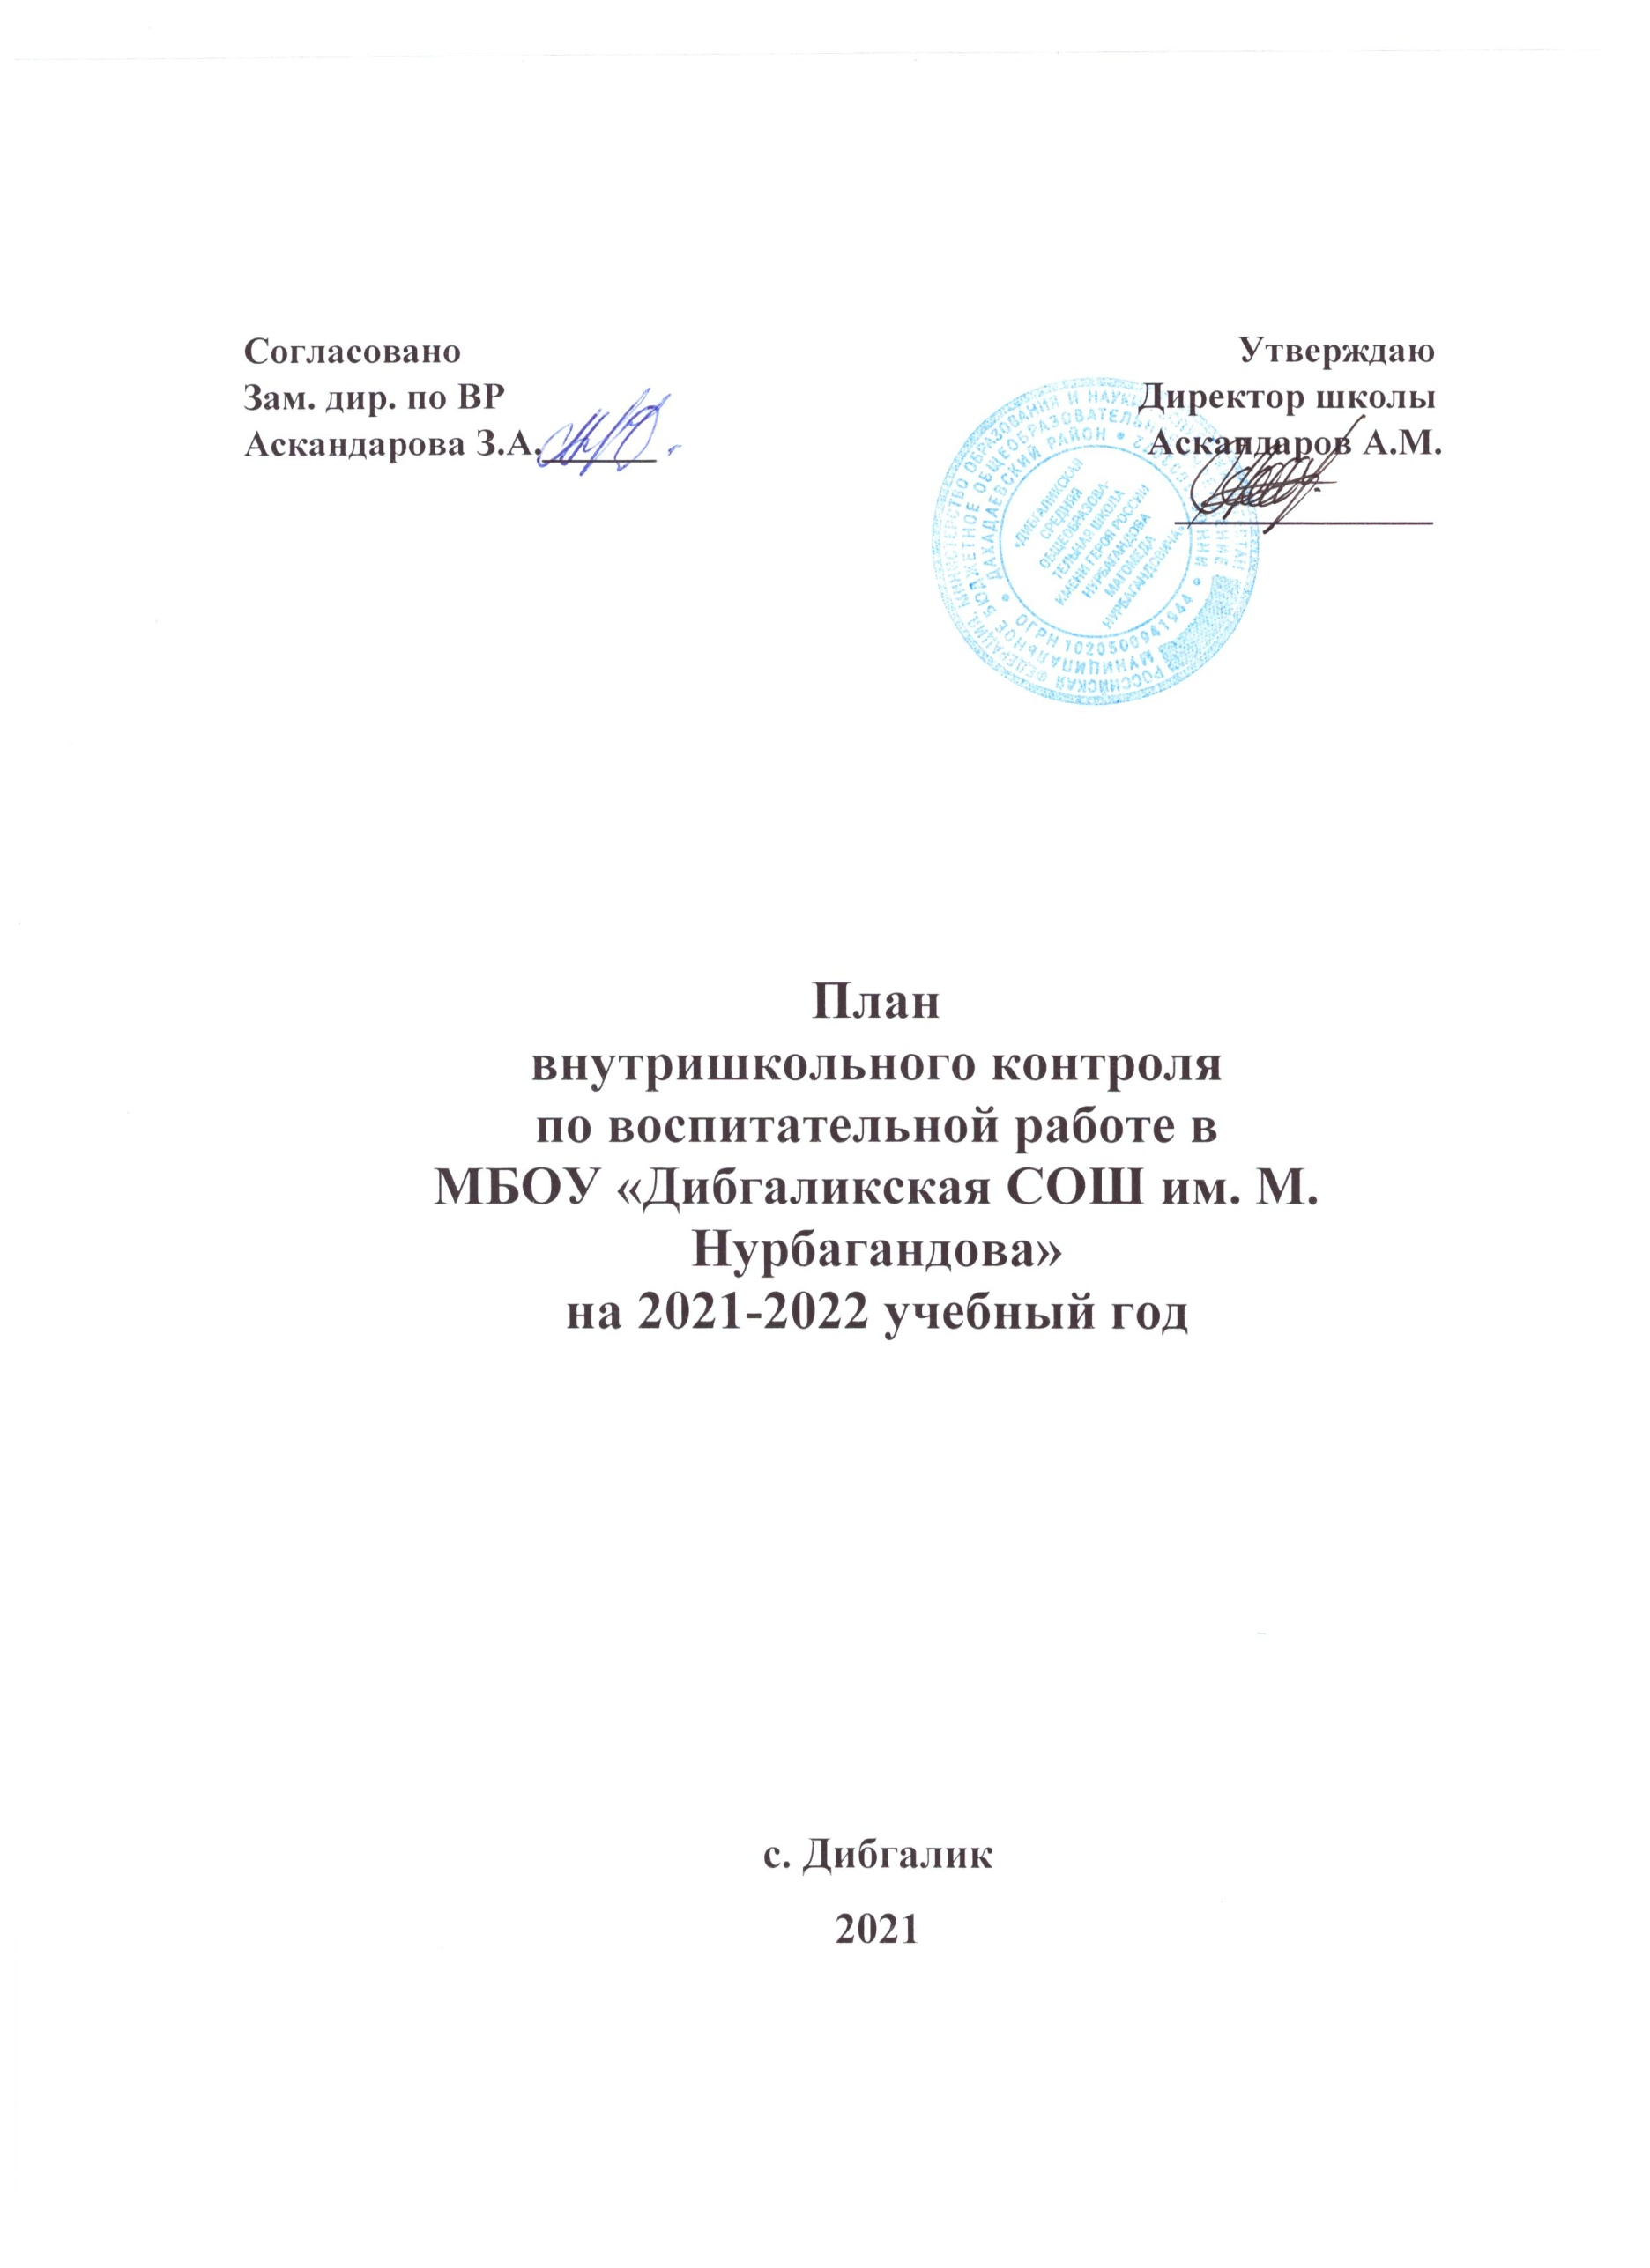

План внутришкольного контроля по воспитательной работе в
МБОУ «Дибгаликская СОШ им. М. Нурбагандова» на 2021-2022 учебный год.

№ п/п | Содержание контроля | Объект контроля | Цель контроля | Вид и форма контроля | Метод контроля | Ответственный исполнитель | Подведения итогов
август
1 | Подготовка праздника Дня знаний | Сценарий, оформление помещений, территории школы | Готовность к проведению мероприятия | тематический | Проверка сценария, беседа | Зам. директора по ВР. | Административное совещание. Информация.  Приказ
сентябрь
2 | Распределение выпускников 9 класса 2020-2021 учебного года | Информация классного руководителя о поступлении выпускников 9 класса в средние учебные заведения | Сбор информации о продолжении обучения обучающимися | тематический | Беседа, просмотр документов | Зам. директора по ВР | Списки распределения выпускников
3 | Контроль посещаемости занятий обучающимися 1-11 классов | Посещаемость занятий обучающимися 1-11 классов | Выполнение закона РФ «Об образовании в Российской Федерации» в части посещаемости и получения среднего общего образования.  Выявление обучающихся, не явившихся на занятия. | персональный | Наблюдение. Беседа.  Просмотр журналов | Зам. директора по ВР | Совещание учителей.  Информация.
4 | Организация дежурства по школе | График дежурства | Распределение дежурства по школе | фронтальный | Проверка документов | Зам. директора по ВР, классные руководители 7-11 классов | Информация.Приказ
5 | Организация воспитательной работы в школе на 2021-2022 учебный год | Планирование воспитательной работы классными руководителями 1-11 классов на текущий учебный год | Коррекция планов воспитательной работы в соответствии с целевыми установками школы | Тематический | Просмотр планов ВР | Зам. директора по ВР | Информация. МО классных руководителей
6 | Организация работы объединений дополнительного образования | Организация работы творческих объединений. Работа руководителей ДО по вовлечению обучающихся к занятиям в объединениях. | Вариативность направлений работы системы ДО.  Соответствие тематического планирования программам ДО.  Соблюдение единого орфографического режима при оформлении журнала | Тематический | Посещение.  Собеседование.  Наблюдение.  Просмотр журналов. | Зам. директора по ВР | Административное совещание. Информация.  Справка.
Октябрь
7 | Проверка планов воспитательной работы классных руководителей | Содержательная часть планов воспитательной работы классных руководителей | Выполнение рекомендаций по составлению планов воспитательной работы | Тематический | Просмотр планов по ВР | Зам. директора по ВР | Информация. МО классных руководителей
8 | Проверка работы классных руководителей по профилактике правонарушений, преступлений и безнадзорности. | Работа классных руководителей 1-11 классов по профилактике правонарушений, преступлений и безнадзорности. | Выявление учащихся, состоящих на профилактических учетах, пропускающих учебные занятия без уважительной причины.  Занятость обучающихся, состоящих на профилактических учетах в работе объединений ДО. | Тематический | Посещение.  Собеседование.  Наблюдение.  Просмотр планов ВР | Зам. директора по ВР | Административное совещание. Информация.  Справка.
9 | Выполнение требований к ведению журналов. | Контроль за состоянием журналов объединений ДО и ВД | Своевременное заполнение и ведение журналов педагогами ДО, ВД | Обзорный | Просмотр журналов. | Зам. директора по ВР. | Планерка.  Информация.  Справка. Приказ
10 | Проверка качества заполнения и проверки дневников обучающихся | Ведение дневников обучающимися 4- 11 классов | Соблюдение единого орфографического режима при оформлении и ведении дневников обучающимися. | Обзорный | Просмотр дневников | Зам. директора по ВР | Планерка.  Информация.  Справка. Приказ
Ноябрь
11 | Проверка качества организации спортивно-массовой работы | Состояние спортивно-массовой работы | Выполнение плана спортивно-массовой работы за 1-ю четверть | Тематический | Просмотр отчетной документации по проведенным мероприятиям | Зам. директора по ВР | Административное совещание. Информация.  Справка. Приказ
12 | Проверка индивидуальной работы с неблагополучными семьями и учащимися «группы риска» | Совет профилактики школы | Организация индивидуальной работы по предупреждению неуспеваемости и правонарушений | Тематический персональный | Посещение заседаний Совета профилактики, просмотр протоколов | Зам. директора по ВР. | Административное совещание. Информация.  Справка.
13 | Проверка организации занятий внеурочной деятельности | Занятия в рамках  внеурочной  деятельности для учащихся 1-4 и 5-9 классов | Оценка состояния  проведения курсов  внеурочной деятельности, соответствия их  содержания целям и задачам ФГОС НОО и ООО | Тематически-  обобщающий | Посещение  занятий, анализ,  наблюдение,  собеседование | Зам. директора по ВР | Планерка.  Информация.  Справка. приказ
14 | Работа по обеспечению выполнения требований к внешнему виду обучающихся | Внешний вид обучающихся | Установление соответствия внешнего вида обучающихся нормативным требованиям об единых требованиях к одежде и внешнему виду учащихся | фронтальный | Наблюдение, беседа | Зам. директора по УВР, ВР, классные руководители | Планерка.  Информация.  Справка.
15 | Проверка качества заполнения и проверки дневников обучающихся | Ведение дневников обучающимися 4 -11 классов | Соблюдение единого орфографического режима при оформлении и ведении дневников обучающимися. | Обзорный | Просмотр дневников | Зам. директора по ВР | Планерка.  Информация.  Справка. Приказ
декабрь

16 | Проверка деятельности классных руководителей по предупреждению неуспеваемости и правонарушений | Посещаемость уроков, успеваемость, организация досуговой деятельности учащихся «группы риска» | Осуществление контроля классными руководителями за посещаемостью учебных занятий обучающимися. | фронтальный | Наблюдение. Беседа.  Просмотр журналов | Зам. директора по ВР. | Совещание учителей.  Информация.  МО классных руководителей.
17 | Проверка работы классных руководителей по вовлечению обучающихся в активную деятельность | Работа классных руководителей 5-11 классов по активизации творческой и общественной активности обучающихся. | Определение уровня общественного участия обучающихся класса в подготовке и проведении классных мероприятий. | Тематический | Собеседование.  Наблюдение. | Зам. директора по ВР. | МО классных руководителей.  Информация.  Справка.
18 | Проверка качества организации органов самоуправления школы и классов | Работа органов самоуправления по организации и проведению общешкольных мероприятий | Качество организации и проведения общешкольных мероприятий. Уровень творческой активности обучающихся | Тематический | Собеседование.  Наблюдение. | Зам. директора по ВР. | Административное совещание. Информация.МО классных руководителей.
19 | Выполнение требований к ведению журналов. | Контроль за состоянием журналов объединений ДО и ВД | Своевременное заполнение и ведение журналов педагогами ДО, ВД | Обзорный | Просмотр журналов. | Зам. директора по ВР. | Планерка.  Информация.  Справка. Приказ
20 | Проверка качества заполнения и проверки дневников обучающихся | Ведение дневников обучающимися 4-11классов | Соблюдение единого орфографического режима при оформлении и ведении дневников обучающимися. | Обзорный | Просмотр дневников | Зам. директора по ВР | Планерка.  Информация.  Справка. Приказ
Январь

21 | Проверка состояния профориентационной работы | Взаимодействие классных руководителей 5-9 классов по вопросам профориентации с социально-психологической службой. | Повышение эффективности профориентационной работы.  Выявление профессиональных интересов «проблемных зон» в процессе профессионального самоопределения обучающихся | Персональный | Просмотр заключения психодиагностического исследования | Зам. директора по ВР.  Педагог-психолог. | Административное совещание. Информация.
22 | Подготовка к проведению школьного этапа конкурса «Я – исследователь» | Работа учителей по формированию исследовательской и проектной деятельности младших школьников «Я - исследователь». | Определение степени готовности учителей и учащихся по исследовательской и проектной деятельности | Тематический | Наблюдение, собеседование | Зам. директора по ВР. | Совещание учителей.  Информация. Приказ
23 | Выполнение требований к ведению журналов. | Контроль за состоянием журналов ДО и ВД | Своевременное заполнение и ведение журналов педагогами ДО, ВД | Обзорный | Просмотр журналов. | Зам. директора по ВР. | Планерка.  Информация.  Справка.
Февраль

24 | Организация работы с учащимися, стоящими на ВШУ и ПДН | Работа классных руководителей по предупреждению неуспеваемости | Работа классных руководителей по предупреждению неуспеваемости | тематический | Посещение  занятий, заседаний Совета профилактики, анализ,  наблюдение,  собеседование | Зам. директора по ВР. | Планерка.  Информация.  Справка.
25 | Деятельность классных руководителей по гражданско-патриотическому направлению | Работа классных руководителей 1-11 классов по гражданско-патриотическому воспитанию | Оценить эффективность работы классных руководителей по гражданско-патриотическому воспитанию. | Тематический | Посещение классных часов, классных и внеклассных мероприятий. | Зам. директора по ВР | Совещание учителей.  Информация.
26 | Проверка качества заполнения и проверки дневников обучающихся | Ведение дневников обучающимися 4-11классов | Соблюдение единого орфографического режима при оформлении и ведении дневников обучающимися. | Обзорный | Просмотр дневников | Зам. директора по ВР | Планерка.  Информация.  Справка. Приказ
Март

27 | Работа руководителей элективный курсов, кружков внеурочной деятельности, дополнительного образования над сохранностью контингента обучающихся при реализации программ | Работа руководителей элективных курсов, кружков и объединений | Выполнение рабочих программ, сохранность контингента | тематический | Наблюдение. Беседа.  Просмотр журналов | Зам. директора по ВР | Административное совещание. Информация.  Справка. Приказ.
28 | Проверка деятельности по предупреждению дорожно-транспортного травматизма | Система работы классных руководителей 1-11 классов по предупреждению дорожно-транспортного травматизма | Повышение эффективности воспитательной работы по основным направлениям деятельности | Тематический | Посещение классных часов, классных и внеклассных мероприятий. | Зам. директора по ВР | Совещание учителей.  Информация.  Справка.
29 | Проверка организации деятельности объединений дополнительного образования, школьного спортивного клуба | Работа объединений дополнительного образования, школьного спортивного клуба | Системность, эффективность и качество проводимых занятий. Посещаемость занятий. | Тематический | Собеседование.  Наблюдение.  Просмотр журналов | Зам. директора по ВР | Административное совещание. Информация.  Лист посещений.  Справка.
30 | Выполнение требований к ведению журналов. | Контроль за состоянием журналов объединений ДО и ВД | Своевременное заполнение и ведение журналов педагогами ДО, ВД | Обзорный | Просмотр журналов. | Зам. директора по ВР. | Планерка.  Информация.  Справка.
Апрель

31 | Проверка деятельности классных руководителей по формированию ЗОЖ | Пропаганда ЗОЖ, профилактика вредных привычек. | Эффективность проводимой работы по пропаганде ЗОЖ, профилактике вредных привычек | Тематический | Посещение мероприятий. | Зам. директора по ВР | Совещание учителей.  Информация.  Лист посещений.  Справка.
32 | Анализ результатов медосмотра обучающихся | Мониторинг физического развития обучающихся | Уровень и состояние физического развития обучающихся. | Тематический | Анализ результатов медосмотра | Зам. директора по ВР | Административное совещание. Информация.  Справка.
33 | Выполнение планов работы педагога-психолога | Работа педагога - психолога | Психолого-педагогическое сопровождение учебно-воспитательного процесса | Тематический | Анализ документации, собеседование с обучающимися и классными руководителями и их родителями | Зам. директора по ВР | Планерка.  Информация.  Справка.
Май

34 | Выполнение плана по охвату обучающихся летней оздоровительной кампанией | Планирование работы по организации летнего отдыха и эффективного оздоровления обучающихся в каникулярный период | Отслеживание занятости обучающихся в летний период. | Тематический.  Предварительный | Анкетирование  Просмотр листов занятости. | Зам. директора по ВР | Административное совещание. Информация.
35 | Проверка эффективности деятельности по воспитательной работе школы | Анализ воспитательной работы за учебный год. | Эффективность и качество проводимой воспитательной работы. Выполнение целей и задач.  Постановка целей и задач на новый учебный год. | Тематический.  Итоговый. | Просмотр анализов ВР классов. | Зам. директора по ВР | Административное совещание. Информация.  Анализ ВР.
36 | Контроль за выполнением плана спортивно-массовой работы. | Состояние физкультурно-массовой работы | Эффективность и качество проводимой физкультурно-массовой работы | Тематический  Персональный  Текущий | Просмотр отчетной документации | Зам. директора по ВР | Административное совещание. Информация.  Справка.
37 | Выполнение требований к ведению журналов. | Контроль за состоянием журналов объединений ДО и ВД | Своевременное заполнение и ведение журналов педагогами ДО, ВД | Обзорный | Просмотр журналов. | Зам. директора по ВР. | Планерка.  Информация.  Справка.

